2018年“庆国庆·迎航展”摆花景点

设计比赛工作方案

为迎接2018年国庆节及2018年第十二届中国国际航空航天博览会的到来，营造“隆重、热烈、欢乐、和谐”的节日气氛，进一步美化城市环境，珠海市香洲区城市管理局决定组织2018年“庆国庆·迎航展”摆花景点设计比赛。

一、活动主题

美丽香洲·喜迎盛事——2018年“庆国庆·迎航展” 摆花景点设计比赛

二、组织机构

珠海市香洲区城市管理局主办，珠海市风景园林和林业协会协办

三、参赛对象

香洲区各园林所、全市各园林绿化企业及个人

四、景点位置（详见附件1）

（一）拱北口岸广场

（二）市政府门前（凤凰路交人民东路转角处）

五、设计要求

（一）景点设计以 “庆国庆·迎航展”为主题，要求设计形式新颖，植物运用丰富，节日喜庆气氛浓郁。

（二）拱北口岸广场摆花点投资额为50万元，市政府门前摆花点投资额为35万元。摆花设计方案应控制在投资规模内。

（三）鉴于景点设置在人流车流密集的重要位置，设计须考虑景点的稳固性及施工的安全性。

六、参赛时间

（一）设计成果递交截止时间：2018年7月10日。

（二）2018年7月底“香洲城管”微信及珠海市风景园林和林业协会网站上公布评奖结果。

七、参赛方式

参赛人员备齐《参赛材料清单》（附件2、3）所列材料，其中设计图纸统一A3纸打印，装订成册，封面须标明参赛单位名称或个人名字，一式五份，在规定的时间内送到香洲区城管局412室。

八、评奖方式

由香洲区城管局和珠海市风景园林和林业协会相关人员各一名及邀请园林专家三名，组成五人评审小组，依据《2018年“庆国庆·迎航展”摆花景点设计比赛评分表》内容及分值（附件 4），由评审小组成员独立打分后，去掉最高及最低分，计算出平均值即为作品最终得分，获奖名次由最高得分依次下排产生，得分相同的作品，再单独进行第二轮打分，直至打出分差。

九、奖励办法

（一）拱北口岸广场摆花设计方案组：一等奖1名，奖励6000元及奖励证书；二等奖1名，奖励3000元及奖励证书；三等奖1名，奖励1500元及奖励证书。

（二）市政府门前摆花设计方案组：一等奖1名，奖励6000元及奖励证书；二等奖1名，奖励3000元及奖励证书；三等奖1名，奖励1500元及奖励证书。

以上奖金合计21000元。

比赛组委会地址：香洲区香悦路63号香洲区城管局412室

联系人：刘工 联系电话：2635713

**附件1**

**位置图**

1. 拱北口岸广场：设计范围为半径10米内的圆形区域内，圆心点与旗杆同一纵轴线上。

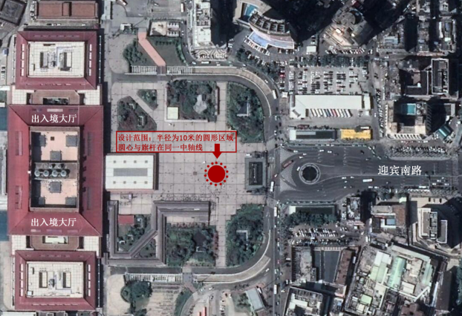

二、市政府门前（凤凰路交人民东路转角处斜格内）：约120平方米的月牙形区域。

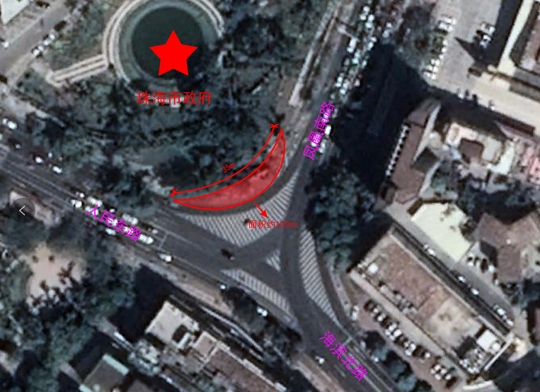

**附件2**

**参赛材料清单**

1、2018年“庆国庆·迎航展”摆花景点设计比赛参赛表

2、设计说明

3、总平面图(1:100)

4、鸟瞰图、效果图或能表达设计意图的其它图件（总数不少于3张）

**附件3**

**2018年“庆国庆·迎航展”摆花景点**

**设计比赛参赛表**

交表日期：

|  |
| --- |
| 方案名称： |
| 摆花景点地点： |
| 面积（平方米）： |
| 方案简介：（不少于200字） |
| 参赛者： |
| 参赛单位： |

**附件4**

**2018年“庆国庆·迎航展”摆花景点**

**设计比赛评分表**

|  |  |
| --- | --- |
| **内容及分值** | **评审组评分** |
| 一、主题特色鲜明，紧贴主题(20分) |  |
| 二、设计新颖，创意巧妙(30分) |  |
| 三、材料易购，可操作性强(30分) |  |
| 四、图纸规范(20分) |  |
| 总分 |  |